选课时间段： 周四下午六七八 成 绩：

实验地点： 东南在线实验平台



|  |  |
| --- | --- |
| **课程名称** | **信号与电路系统实验** |
| **实验项目** | **典型信号的观测与测量** |
| **学 院** | **卓越学院** |
| **学 号** | **19035514** |
| **姓 名** | **董翰林** |
| **指导教师** | **钱志华** |

实验一 典型信号的观测与测量

1.1 实验目的

1. 理解并基本掌握示波器观察各种电信号波形、并测试电信号参数的方法。

2. 初步掌握常用电子测量仪器仪表的名称、型号及操作旋钮功能。

3. 学会正确使用和选择常用实验仪器仪表进行电信号的输出和测量。

1.2 实验仪器及元器件

|  |  |  |  |
| --- | --- | --- | --- |
| 序号 | 仪器或器件名称 | 型号或功能 | 数量 |
| 1 | 函数信号发生器 |  |  |
| 2 | 数字示波器 |  |  |
| 3 | 数字万用表 |  |  |

1.3 实验原理

函数信号发生器输出的信号有正弦波、三角波、方波及脉冲波等，频率从几赫兹到兆赫兹连续可调，电压输出幅度最大可达十几伏。正弦波信号和脉冲波如图1所示。

 

图1 正弦波和脉冲波的波形及主要参数

**填入正弦波峰峰值和有效值的关系公式：**

**填入正弦波周期和频率的关系公式：**

**填入脉冲波占空比的计算公式：**

1.4 实验内容及步骤

（1）正弦信号幅值的测量

按图2接线，根据表1要求调节函数信号发生器，并在表1中记录数据。



图 2 实验接线示意图

**表1 正弦信号幅度示波器测量（频率1KHz）**

|  |  |  |  |
| --- | --- | --- | --- |
| 测量项目 | 函数信号发生器输出衰减位置 | | |
| 0dB | 20dB | 40dB |
| 信号发生器输出峰峰值电压（V） | 5 | 0.5 | 0.1 |
| 示波器“V/DIV”位置 | 1.00V | 100mV | 20mV |
| 峰-峰值*U*p-p波形格数 | 4.5 | 4.5 | 4.5 |
| 峰值*U*p（V） | 2.24V | 220mV | 48mV |
| 计算有效值 | 1.58V | 155.56mV | 33.94mV |

**插入“东南在线实验”操作图片**

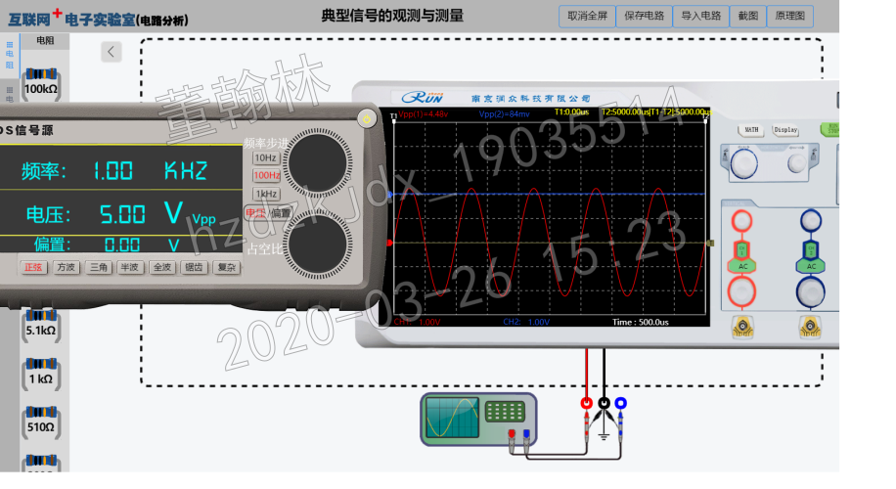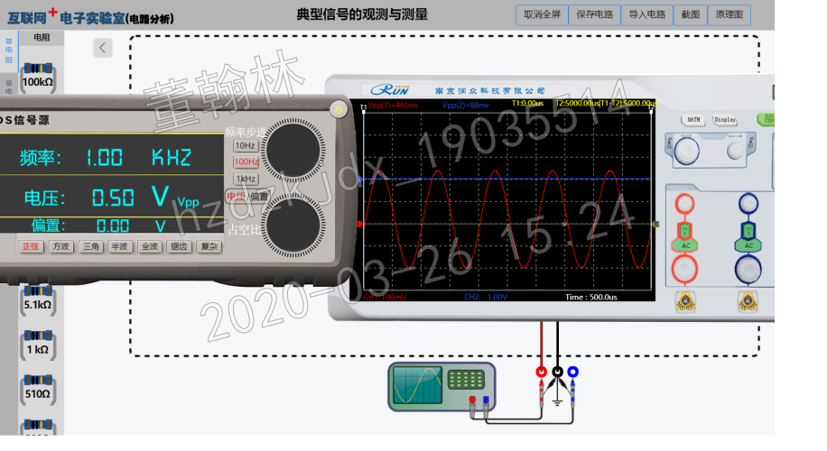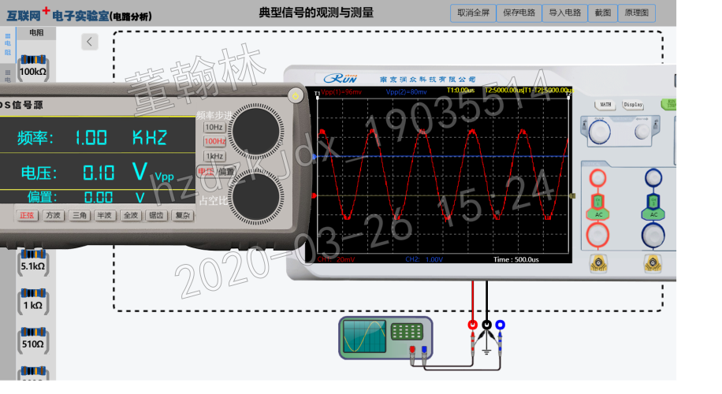

（2）正弦信号频率的测量

根据表2要求调节函数信号发生器，并在表2中记录数据。

**表2 正弦信号频率测量**

|  |  |  |  |
| --- | --- | --- | --- |
| 测量项目 | 函数信号发生器的输出频率 | | |
| 100Hz | 1.5KHz | 20KHz |
| 示波器“T/DIV”位置 | 5.000ms | 200.0us | 20.00us |
| 一个周期占有的格数 | 2 | 3.33 | 2.5 |
| 正弦信号的周期 | 10.000ms | 666ms | 50.00us |
| 计算所得频率 | 100Hz | 1.5KHz | 20KHz |

**插入“东南在线实验”操作图片**

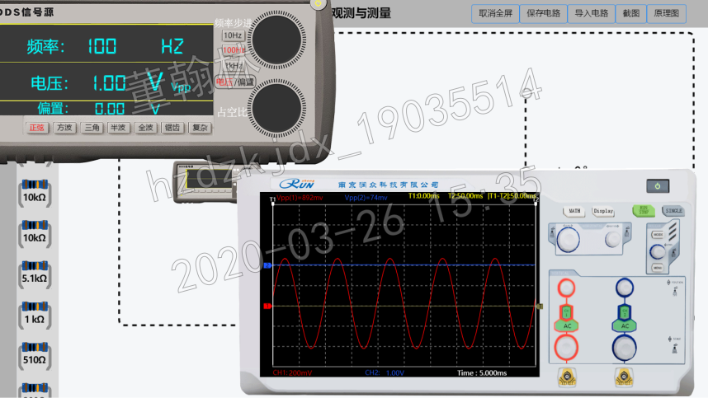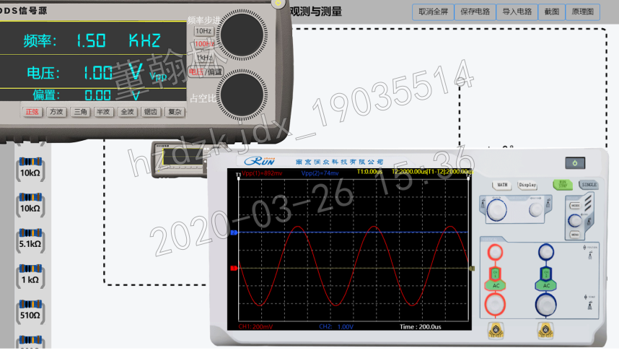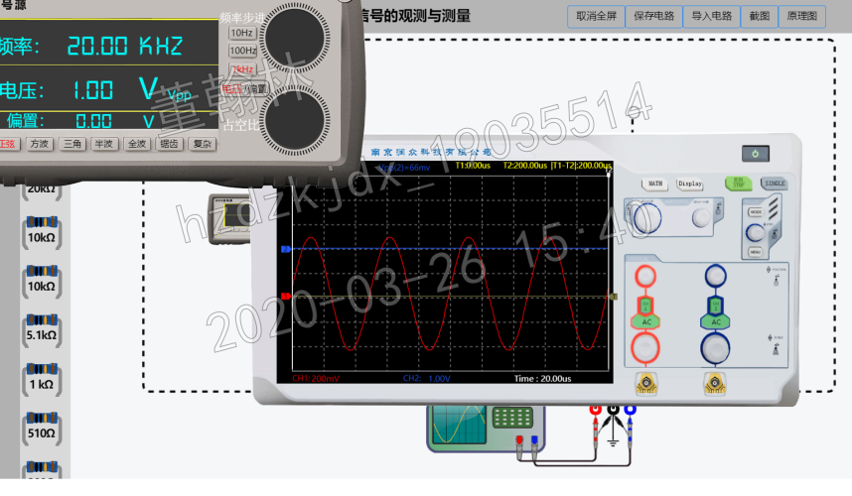

（3）观察方波和脉冲信号并测量其波形参数

使信号发生器输出频率*f*=10KHz、峰峰值*U*p-p=1.4V左右的方波，观察此时示波器上的波形，测量并记录其波形参数到表3中。改变输出信号的幅度和频率，观察示波器上波形的变化。

调整信号发生器的方波频率*f*=3KHz、*U*p-p=8V，打开“波形对称”旋钮，使方波变为脉冲波。根据自行设定的占空比进行波形调整，观察并记录此时示波器上显示的脉冲波形参数。记入表3中。

**表3 方波和脉冲波参数测试**

|  |  |  |
| --- | --- | --- |
| 测量项目 | 函数信号发生器输出信号 | |
| 方波 | 脉冲波 |
| V/DIV位置 | 500mV | 1.00V |
| 电压幅值所占格数 | 2.5 | 5.9 |
| 信号电压幅值（V） | 1.328 | 5.888V |
| 信号占空比 | 1/8 | 1/8 |
| T/DIV位置 | 50.00us | 200.0us |
| 一个周期所占格数 | 2 | 1.8 |
| 信号的周期 | 100.0us | 360.0us |
| 计算所得频率 | 10KHz | 2778Hz |

插入“东南在线实验”操作图片

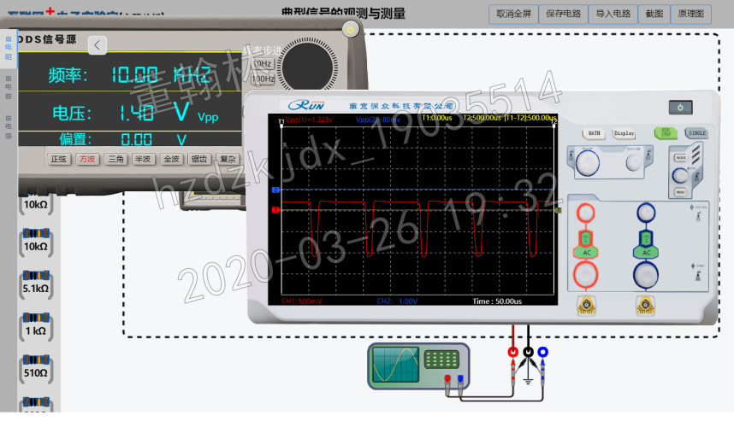

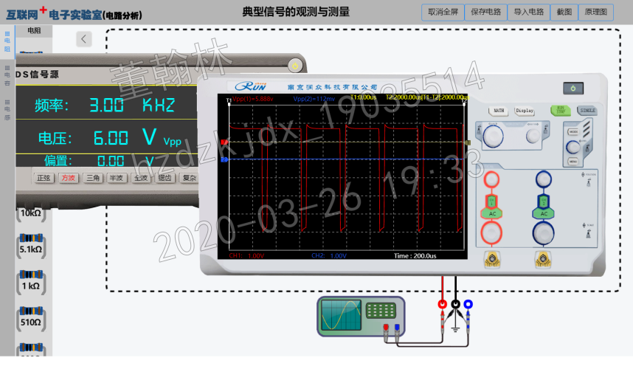

1.5 总结

根据自己做实验经历所获得的感悟、建议等等。

通过本次实验，让我对各种电路实验器材有了一个全新的认识，学会了通过控制函数信号发生器使示波器出现不同的信号，同时对于示波器的相关读数和使用也有了一个基本的认识，让我受益匪浅。